Was ist neu in Version 2.0.2.2
In Auftrag Form kann man nun nach Doppelklick auf das LKW-Bild links oberhalb der Artikelliste und Eingabe des bekannten Passworts einen gedruckten Auftrag wieder freischalten.
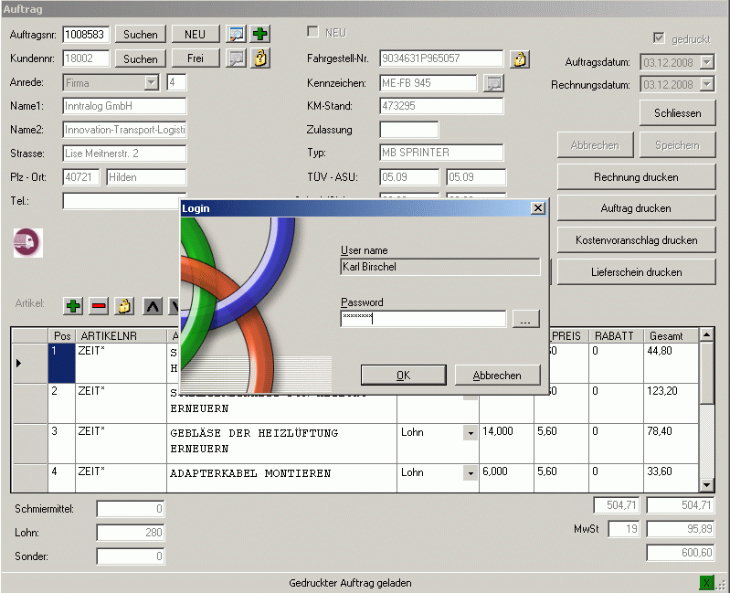

Der Schalter Drucken in Auswertungen druckt nun über die neue DataGridViewPrinter Funktion
